Лабораторная работа 4

Ворсин Егор ИСПк-207-52-00

Архитектура аппаратных средств

Рисунок 1.

*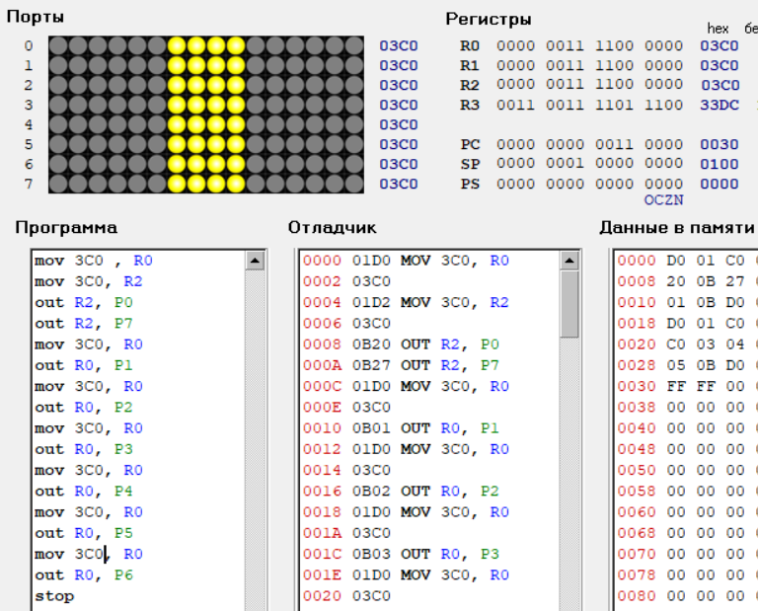*

*Рисунок 1.*

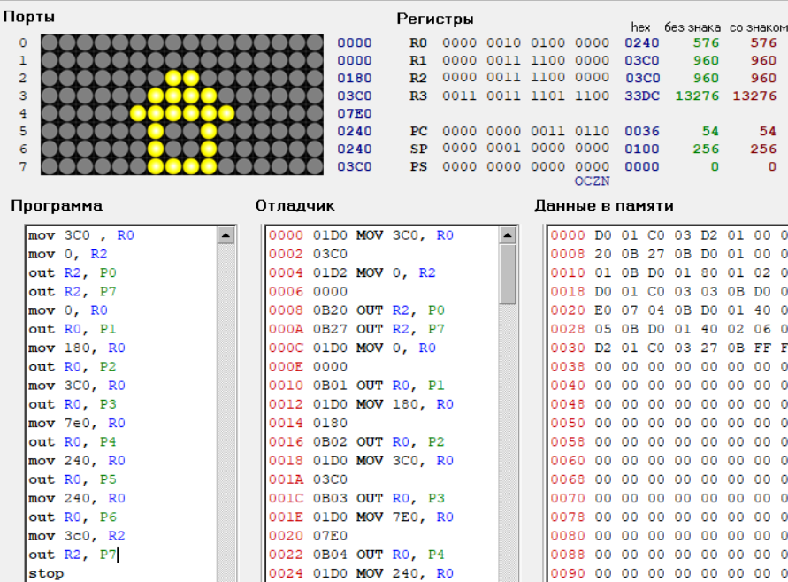

*Рисунок 2.*